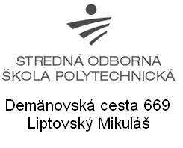

Čas, ktorí žijeme môžeme rozdeliť na minulosť, prítom- nosť a budúcnosť. Niekto rád sa rád, s určitou dávkou nostalgie, vracia do minulosti, druhí žije len prítomnosťou a ďalší sa môže oddávať sneniu o budúcnosti. V určitých okamihoch života, však môžu, všetky tri „tváre času“ vytvoriť jednotný celok. Jednou z takýchto príležitosti je aj dnešná SLÁVNOSTNÁ AKADÉMIA, ktorej súčasťou sú aj tieto dve expozície. Prvá z nich je venovaná histórii našej školy a druhá je venovaná súčasnému životu školy. Tieto dva pohľady na plynutie času môžu byť východiskom, ako škola bude riešiť svoju budúcnosť. Obidve expozície sú spracované v redukovaných podobách. V prípade záujmu o detailnejšie informácie z histórie našej školy a jej súčasnom živote, získate na www.polytechnika.sk.

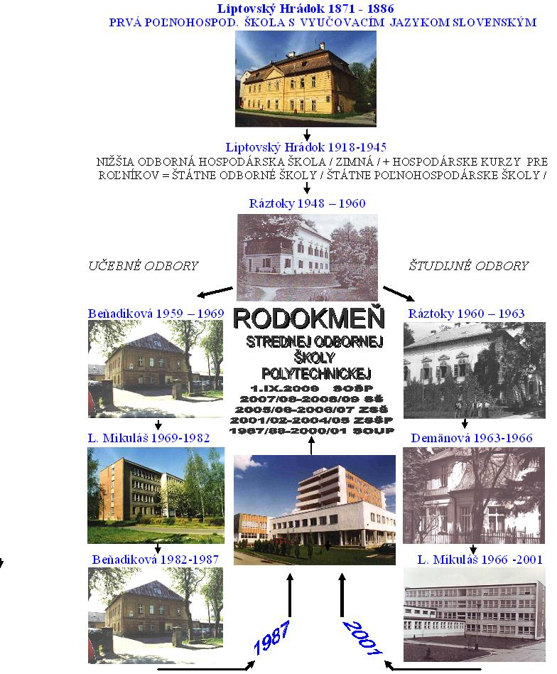

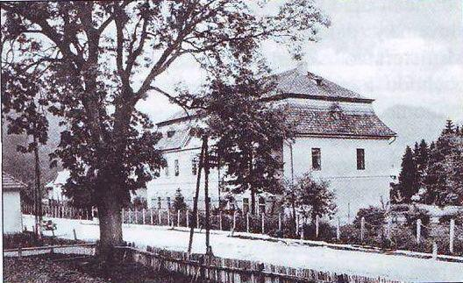

1871 – 1886 LIPTOVSKÝ HRÁDOK

Historickou predchodkyňou našej školy na ,ktorú môžeme byť oprávnene hrdí bola prvá SLOVENSKÁ POĽNOHOSPODÁRSKA ŠKOLA so sídlom v Liptovskom Hrádku. Slávnostné otvorenie vyučovania sa uskutočnilo 12.januára 1871 príhovorom hlavného župana Liptovskej stolice Martina SZENTIVÁNYIHO. Vznik tejto školy bol výsledkom všeobecných snáh vtedajších slovenských vzdelancov urobiť zmeny v osvetovom snažení tak, aby snaženie bolo viac obohatené o národné cítenie, o úsilie zvýšiť vzdelanosť a národnú uvedomelosť pospolitého slovenského ľudu, v ktorom mali najväčšie zastúpenie roľníci.
Hlavnými popularizátormi myšlienky pre vznik takejto školy boli najplodnejší slovenský novinár v 19 st. Daniel G. LICHARD / 1812 – 1882 a prvý predseda MS biskup Štefan MOYZES / 1797 – 1869 /, ktorý osobne rokoval už v roku 1864 na cisárskom dvore vo Viedni ohľadne zriadenia slovenskej poľnohospodárskej školy.
Ministerstvo poľnohospodárstva, priemyslu a obchodu počítalo s otvorením školy v jeseni 1870, ale zložitosť prestavby a prispôsobenie budovy pre nové účely a tiež nedostatok prihlásených chovancov malo za následok presunutie začiatku vyučovania. Zaujímavosťou je aj fakt , že k pôvodnému termínu otvorenia školy /jeseň 1870 / vypísalo ministerstvo konkurz na miesto riaditeľa
Na základe týchto kritérií bol za riaditeľa a súčasne za hlavného profesora menovaný Štefan RÁDY, statkár z Ivachnovej.
Súčasne boli 31. júla 1870 vydané tiež podmienky pre prijatie chovancov. Pre konfrontáciu so súčasnosťou sme ich tiež zahrnuli do tejto práce v autentickej štylistickej formulácii.
„ Do hospodárskej školy v Hrádku, ktorá tejto jeseni v pozdejšie ustanoviť sa majúci deň otvoriť ma prijato bude 12, v samom ústave obydlie s chovu požívajúcich učňov. Všeobecné výnimky prijatia sú nasledovné :
- šesťnásťročný vek
- zdravá práce, schopná ústrojnosť tela
- známosť vyučovacej reči slovenskej
- s dobrým výsledkom dokonaný beh elementárnej školy
- dobré chovanie v ohľade mravnom
Pod týmito výnimkami prijatí chovanci bezplatne budú používať obydlie, kúrenie , svetlo, chovu a vyučovanie.“
Okrem týchto štipendistov sa počítalo prijať ešte ďalších chovancov , ktorí by však na svoje náklady bývali mimo školy. Je pozoruhodné, že medzi podmienky prijatia chovancov do školy bolo zaradené aj vyjadrenie o majetkovom stave rodičov od predstavenstva obce. Bol to úspech slovenských požiadaviek, aby štipendisti boli najmä deti chudobných rodičov.
Zdĺhavé adaptačné stavebné práce boli objektívnou príčinou zmeny termínu otvorenia školy. Horšia situácia však bola v počte prihlásených chovancov. Za nový termín začiatku vyučovania bol určený 1. december 1870, ktorý bol neskôr preložený na nový rok 1871. Je zarážajúce, že len tesne pred slávnostným otvorením 12. januára 1871 sa podarilo naplniť plánovaný počet chovancov z ktorých však len 6 pochádzalo z Liptova, ostatní zo susedných stolíc a jeden dokonca až zo Skalice.
Škola vydala svoj učebný plán až v roku 1872. Na požiadanie správy školy, aby sa školy dostala do širšieho povedomia slovenského obyvateľstva ho uverejnil Daniel LICHARD vo svojom časopise OBZOR. Podľa neho bolo cieľom školy :
„ poučovanie majiteľov z vidieka k racionálnemu usporiadaniu a spravovaniu ich majetkov, alebo vychovávanie k tomuto cieľu vhodných dozorcov a pracovníkov.“
Školský rok sa začínal 1. novembra. Zimný polrok sa končil 31. marca. Letný polrok sa začínal 1.apríla a trval do 30. septembra. Na konci letného polroka prvého roku , v auguste a na konci druhého a tretieho polroku sa uskutočnili skúšky. Z každej skúšky sa vystavilo SVEDECTVO. Štúdium trvalo 3 roky. Chovanci, ktorí ukončili všetky tri roky štúdia dostali ABSOLUTÓRIUM / PRIEPUSTKOVÝ LIST /.
Pretože sa škola nedostavala kapacitne na plánovaný počet 36 chovancov vo všetkých troch ročníkoch, došlo k znižovaniu počtu prijatých chovancov z pôvodne plánovaných 12 na 8 – 10. Napríklad v školskom roku 1875 navštevovalo školu 23 chovancov / I. Ročník 9, II.ročník 8, III. Ročník 6 /. Z nich dostávalo štipendium 20 chovancov a 3 študovali za vlastné prostriedky.
Škola podľa dostupných historických prameňov mala veľmi dobré podmienky na praktické vyučovanie, lebo dostala už v roku 1870 pozemky z eráru do vlastného užívania. Taktiež lúky v lesoch Čierneho Váhu vhodné na kosenie boli prepustené škole . Školské hospodárstvo malo rozlohu 305 ha a z toho mala orná pôda výmeru 51 ha. / / Výmera je prepočítaná z pôvodných údajov v jutrách a siahach /. Škola mala aj svoju zeleninovú záhradu a ovocný sad. K dispozícii mala aj pokusné pole, ktoré bolo rozdelené na 21 pokusných políčok. Ku koncu svojho pôsobenia v roku 1886 malo školské hospodárstvo 15 kusov ťažného dobytka, 53 kusov hovädzieho dobytka z toho 30 dojníc. Prevládalo plemeno Algauské v počte 40 ks. Oviec bolo 432 ks , kde dominovali krížence Romaszkan x Sedmohradská ovca. Ošípaných bolo len 6 ks.
Nižšia poľnohospodárska škola v Liptovskom Hrádku za svojho pôsobenia v rokoch 1871 až 1886 vychovala 156 absolventov. Zosilnený maďarizačný tlak mal za následok okrem zatvorenia MATICE SLOVENSKEJ, troch slovenských gymnázií aj definitívne zrušenie jedinej slovenskej poľnohospodárskej školy, ktorá bola 1886 preložená do Rimavskej Soboty.
SLOVENSKO TAK NEMALO DO ROKU 1918 POĽNOHOSPODÁRSKU ŠKOLU S VYUČOVACÍM JAZYKOM SLOVENSKÝM.

Daniel G. LICHARD
/ 1812 – 1882 /

Bol jeden z hlavných propagátorom myšlien-
ky založenia prvej poľ- nohospodárskej školy s vyučovacím jazykom slovenským.

Pamätná tabula

Na budove prvej
poľnohospodár- rskej školy s vyu-
čovacím jazykom
slovenským.

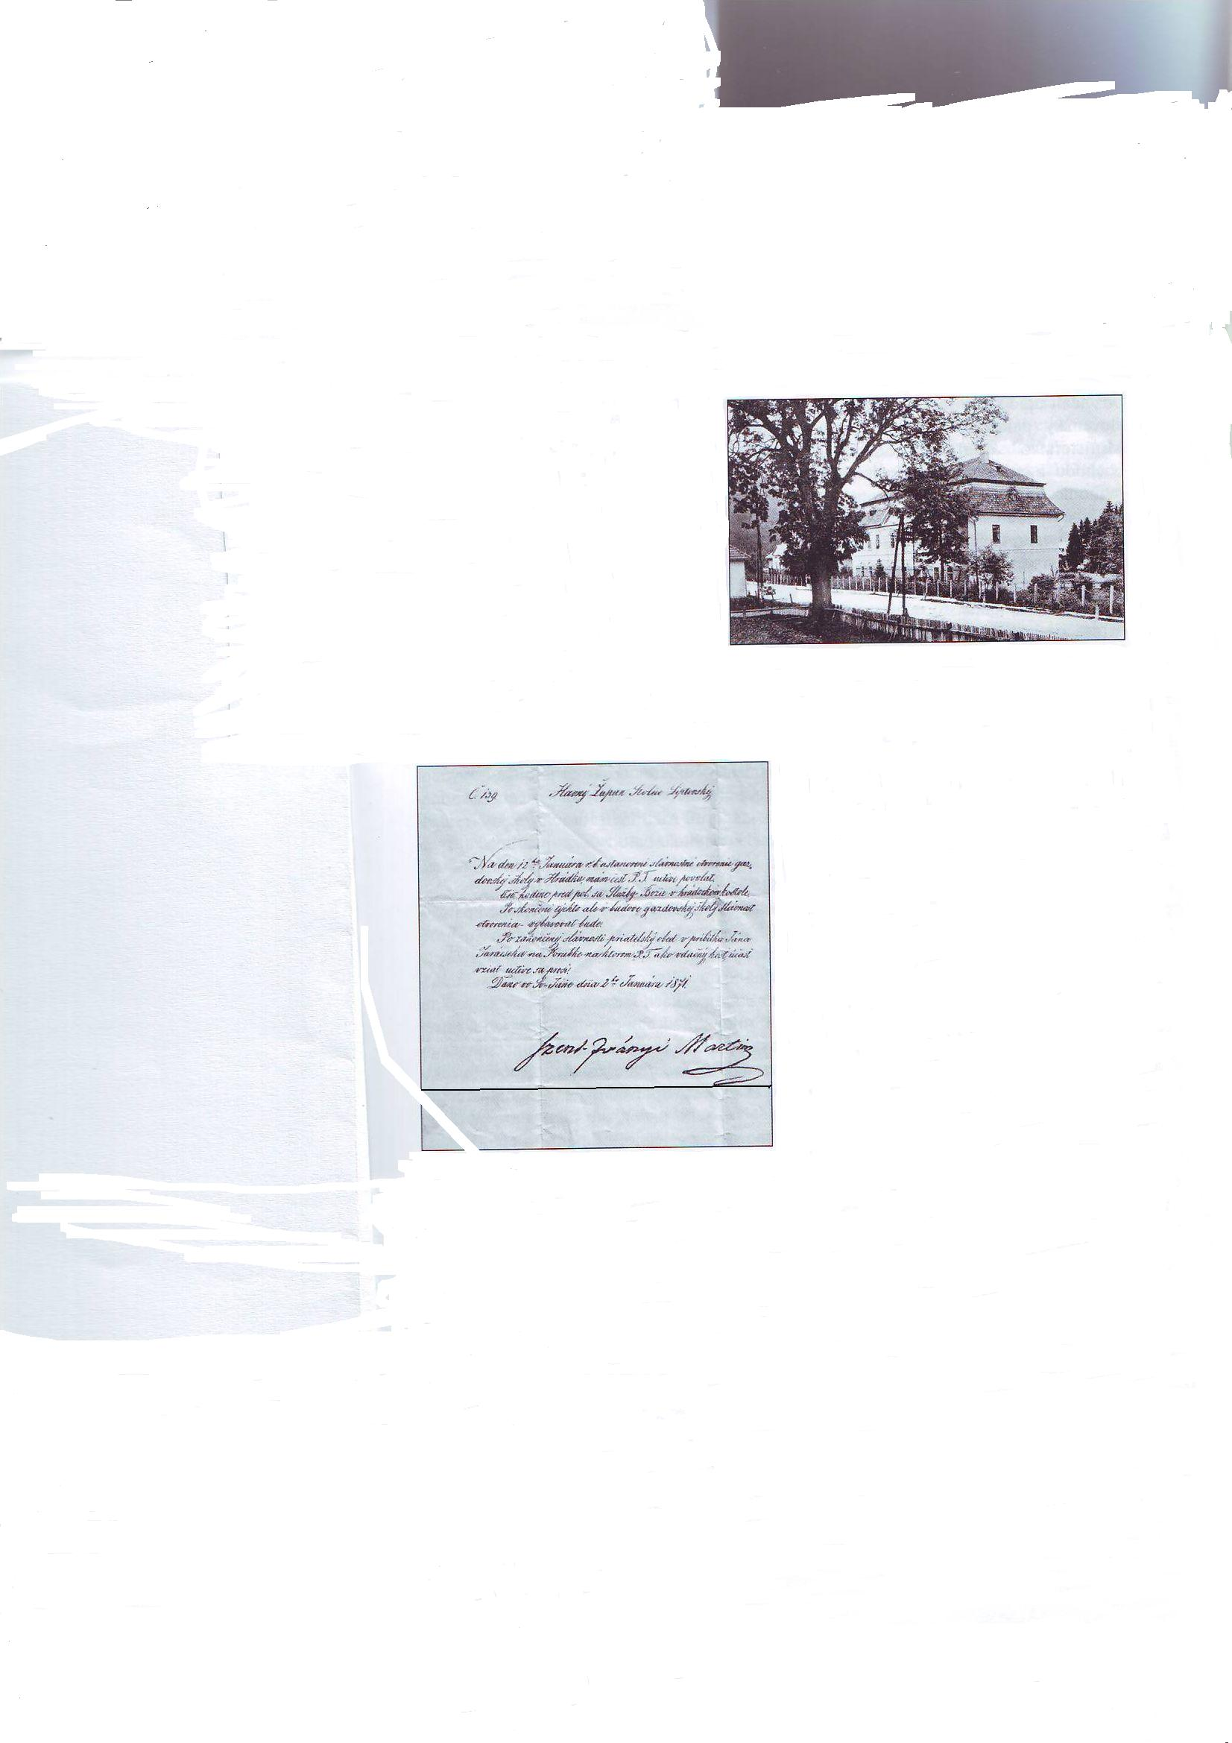
Či. 39 Hlavný Župan
Stolice Liptovskej

Na deň 12.t.r. tohto roku ustanovené slávnostné otvorenie gazdovskej školy v Hrádku mám česť úctivo povolať. O 10 hodine pred poludním sa služby Božie v Hrádockom kostole. Po skončení týchto ale v budove gazdovskej školy slávnosť otvorenia vystavovať bude. Po zakončenej slávnosti priateľsky obed v príbytku Jána Tanécseku na Porúbke na ktorom P.T. ako vďačný hosť, účasť vziať úctive sa prosí

Dano vo Sv. Jáne dňa 2 t.r Januára 1871
Szentiványi Martin

Pozvánka na otvorenie školy od župana Stolice Liptovskej

VYUČUJÚCI | PREDMETY
Štefan RÁDY  / riaditeľ počas celej existencie školy / | pôdoznalectvo, požívanie strojov,  pestovanie rastlín, chov zvierat,  zememeračstvo / merníctvo /, prí-  rodopis, počty, hospodárske úč-  tovníctvo, vedenie menších pod-  nikov
Ferdinand HERBECK | záhradníctvo
Jozef PEŤKO | pomocný učbár
Július JANSEL  / v niektorých historických materiáloch sa uvádza ako HANSEL / | chov oviec a syrárstvo
Tihámer LEHOCZKY | pomocný učbár
Karol ABONYI | lesníctvo, chov hydiny, rybárstvo,  liečenie zvierat, rastlinopis, živočíchopis
Viliam LAMMER | pomocný profesor
Zoznam vyučujúcich na prvej poľnohospodárskej škole s vyučovacím jazykom slovenským

